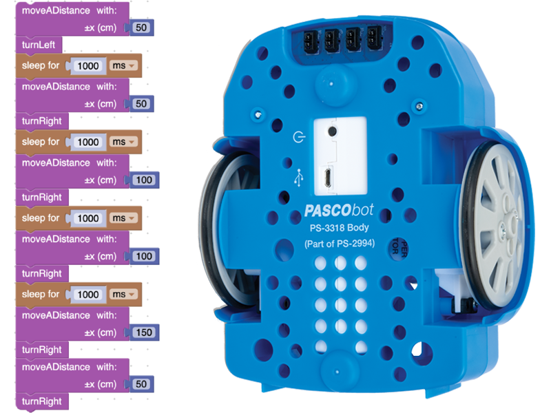
TP05: Siguiendo líneas con el Robot – ST-7840/1

Cuando llegue el momento, los vehículos exploradores serán muy útiles para los astronautas de una base en Marte.

Pueden ayudar a recuperar suministros, eliminar desechos y mantener otras máquinas.

¿Cómo pueden navegar los rovers sin un sistema de satélites GPS?

¿Qué ayudas a la navegación podrían ayudarlos a encontrar su camino?

Objetivos
- Aprender a usar el localizador de líneas del PASCObot.
- Aprender a calibrar el localizador de líneas
- Experimentar para descubrir las limitaciones de una navegación basada solamente en líneas
- Crear un recorrido desafiante basado en el seguimiento de líneas

Materiales y equipo
- Software SPARKvue o CapStone de PASCO Scientific (los ejemplos de esta guía están basados en el SPARKvue, pero es muy fácil transpolarlos al CapStone).
- PASCObot (PS-2994 o cualquiera de los kits en el que está incluido)
- Localizador de líneas (PS-3320 o cualquiera de los kits en el que está incluido)
- Cintas autoadhesivas de color blanco y negro (puede ser cinta aisladora, también de enmascarar, etc. Un par de rollos se han incluido con el kit).

Seguridad
- No dejes de seguir los procedimientos de seguridad y convivencia habituales de tu institución.
- Prestá atención de no tropezarte con el robot, porque lo haremos andar por el piso.
- Nota: A veces pueden ocurrir imprevistos al programar un robot. Para evitar sorpresas, caídas y contratiempos, mantené al PASCObot apoyado sobre su culata (como si fuera una plancha) al encenderlo y programarlo, de manera que sus ruedas no toquen la mesa o el piso. Ponelo en su posición normal recién cuando estés por probarlo.

Procedimiento

Parte 1: Configuración inicial
- Encendé el PASCObot presionando un par de segundos el botón Power de su //control.Node.
  - Si el //control.Node tiene su batería cargada, deberías ver parpadear con color rojo a su LED (indicando que está buscando conectarse por BlueTooth).
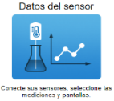
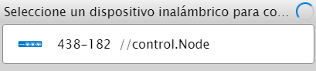
  - Si no se enciende o el LED queda fijo en rojo, recargale la batería usando el cable USB provisto.
- Abrí SPARKvue
- Elegí Datos del Sensor
- Vinculá el //control.Node de tu PASCObot
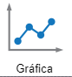
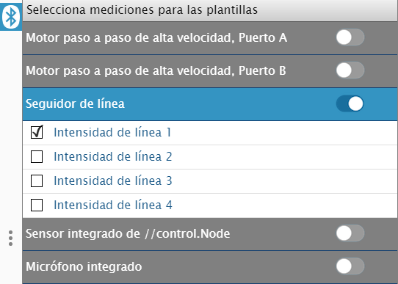
- Apagá todos los sensores que no vayas a usar por ahora, dejando encendido solo el seguidor de línea.
- Marcá al medidor de intensidad luminosa (reflejada por la línea) 1.
- Pedí una representación gráfica cartesiana.

Parte 2: Caracterización de las mediciones
- El seguidor de líneas ilumina con cuatro LED infrarrojos directamente hacia abajo.
- Junto a cada LED hay un sensor que mide la intensidad de la luz infrarroja que se ha reflejado.
- El PASCObot puede aprovechar estas mediciones de intensidad para seguir una línea de cinta adhesiva colocada sobre la superficie a transitar.
- Será tarea del código dirigir al robot para que se mantenga centrado en la línea.
- El color de la cinta adhesiva más adecuado depende de las características de la superficie donde se utilizará. Cuanto mayor sea el contraste entre cinta y fondo, mejor funcionará el seguidor.
- Tomá nota del/de los color/es del piso sobre el que vas a hacer transitar al PASCObot y formulá una hipótesis escrita sobre qué color de cinta, blanca o negra, te ofrecerá el mejor contraste.
- Pegá unos 10 cm de cinta adhesiva negra sobre la superficie a transitar.
- Colocá el robot PASCO perpendicular a la cinta, a unos 5 cm de distancia, como si estuviera por cruzar las vías del ferrocarril.
- Dale clic a Comenzar y empujá lentamente al PASCObot para que cruce por encima de la cinta.
- Retíralo y repetí el proceso dos veces más.
- Dale clic a Detener.
- Revisá atentamente la gráfica cartesiana de intensidad #1:
  - ¿Qué ocurre con la intensidad cuando el sensor pasa justo sobre la cinta?
  - ¿Cómo podés determinarlo?
- Usá la herramienta de coordenadas  para determinar cuál es la intensidad cuando el sensor está sobre el piso pelado y cuando está sobre la cinta.
- Tomá nota de estos valores (si las mediciones son ruidosas, valores que unos que sean representativos del promedio).
- Calculá cuál es la diferencia de intensidad entre ambos valores, y tomá nota de ella para usarla más adelante.
- Ahora repetí el procedimiento usando cinta blanca y tomá nota de todas tus mediciones y cálculos.
- Ya estás en condiciones de contrastar tu presunción de cuál sería la mejor cinta contra los datos experimentales:
  - ¿Fue correcta tu hipótesis?
  - Justificá tu respuesta con los datos.
  - Incluí en tu explicación que lo que el sensor mide en realidad es la intensidad de la luz infrarroja reflejada.
- Elegí la mejor cinta para el resto de tus trabajos de hoy.

Parte 3: Boceto de programa

Investigación preliminar
- Subí la cadencia de toma de muestras a 50 Hz:
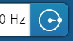 y 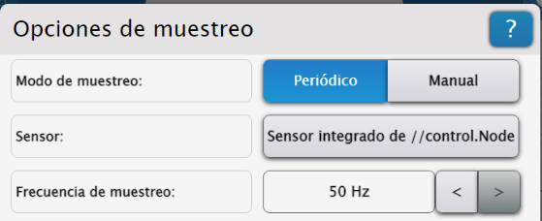
- Abrí el entorno de programación 
- Por ahora vamos a seguir usando atajos. Para que puedas hacer funcionar el robot rápidamente (y te entusiasmes), en lugar de programar los motores y sensores directamente, pensar en sus orientaciones, en los ángulos que deben girar para que las ruedas avancen una determinada cantidad de centímetros, en cómo controlar las ruedas para que el robot gire para un lado o para otro, por ahora seguiremos aprovechando algunas rutinas (que en la jerga de Blockly se llaman funciones) que la gente de PASCO te dejó listas para usar y disfrutar.
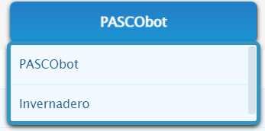
- Usá el botón 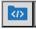 para abrir las librerías de PASCO
- Elegí la categoría PASCObot
- Dale clic a Seguir Línea y confirmá.
- Te van a aparecer dos bloques en el espacio de trabajo:
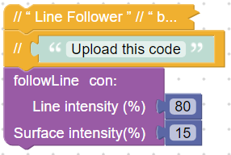y 
- El primero es un ejemplo de uso, que se ejecutará inmediatamente si le das clic a Comenzar. ¡¡¡Cuidado: que el robot no se te caiga de la mesa!!!
- El segundo es la función, que contiene todas las “brujerías” y cálculos internos. Blockly te la muestra contraída para no ocupar espacio, pero es simplemente una secuencia de bloques estándar de código, agrupadas bajo el nombre que un programador de PASCO eligió: moveADistance con el argumento +-x.
- Si querés ver lo que tiene dentro, hace clic encima de la función con el botón derecho y elegí Expandir Bloque.
- Blockly te va a mostrar:
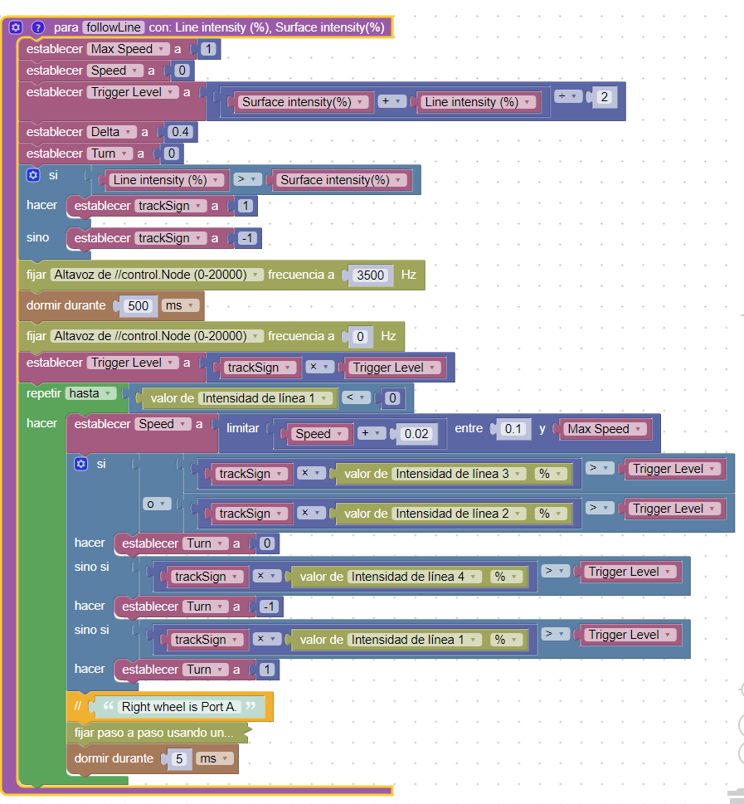
- Si el bloque te molesta a la vista, podés correrlo, pero no lo borres, porque al hacerlo Blockly borrará todo su contenido y ya no tendrás cómo mover el PASCObot con comodidad.

¿qué tan buena es la Función creada por PASCO?
- Aprovechemos el código de muestra y veamos cómo se las arregla para seguir una línea quebrada.
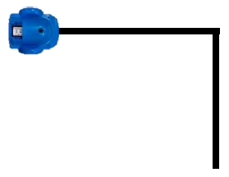
- Cargá los argumentos Line Intensity y Surface Intensity con los valores de intensidad que encontraste en la sección anterior. Con ellos el algoritmo “sabrá” cuándo está pisando la línea y cuándo está desviado o fuera de ella.
- Creá una pista con dos segmentos de unos 75 cm cada uno lado.
- Arrancá con los dos segmentos en línea, formando un ángulo de 180 grados.
- Subí el software al //code.Node del PASCObot, así puede seguir funcionando aún cuando se aleje y pierda la conexión por Bluetooth.

- Si todo estuvo bien, sentirás un bip que confirma la carga.
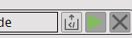
- Poné el PASCObot al principio de la línea.
- Dale clic a Comenzar y observá cómo se comporta.
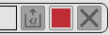
  - Podrás detener a distancia la ejecución del programa haciendo clic en Detener, y físicamente poniendo al robot panza arriba para lo que la rutina usa el acelerómetro az.
- Creá esquinas más cerradas, pegando la 2ª cinta en un ángulo más agudo, avanzando en pasos de 5 grados.
- Observá con atención especial lo que ocurre cuando el PASCObot llega al punto de quiebre.
  - ¿Se sale la rueda interior de la línea cuando el robot PASCObot intenta girar en la esquina?
  - ¿Puede volver a encontrar el rastro si esto sucede?
  - Creá un informe con tus observaciones y resultados.
  - Tomá nota de cuál fue el ángulo más agudo con el que pudo funcionar correctamente.
- Usando la información anterior, creá una pista de circuito cerrado con segmentos de cinta de 0,5 m de longitud o menos que el PASCObot pueda seguir sin extraviarse.
- Tu desafío será construirla con el menor número de segmentos posible.

Parte 4: Ensayo del sistema
- Probá tu pista con el PASCObot.
- Si es necesario, modificala hasta que el robot pueda completarla sin que la rueda interior se salga de la línea.
- Medí cuánto tiempo tarda el pascobot en completar una vuelta a la pista.
- Si ahora añadís (con astucia) algunos segmentos el recorrido será más largo, pero también serán más suaves los ángulos de giro.
  - ¿Añadir segmentos aumentará o disminuirá el tiempo total?
  - Escribí tu hipótesis en el informe.
  - Ponela a prueba sustituyendo uno de los segmentos de línea por dos (no precisás modificar toda la pista para empezar, a lo mejor esta sola prueba te permite inferir algunas conclusiones).
  - ¿Fue correcta tu hipótesis?
  - Pasá el resultado y las conclusiones a tu informe.

Mejoras
- Cuando se ha subido un código al firmware de un dispositivo externo (en este caso el //control.Node) la sección Hardware de Blockly hace disponible un bloque con el que se puede arrancar y frenar este código residente:
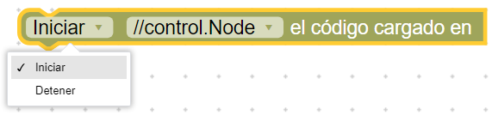
  - Aprovechando esta posibilidad, escribí un código que utilice un bloque de espera del menú Tiempo para arrancar el seguimiento de línea y detenerlo automáticamente después de un tiempo predeterminado.
- Cuando el PASCObot se salga de la línea, las cuatro mediciones de intensidad de línea se corresponderán con la reflexión de la superficie.
  - Modificá tu código para detener el PASCObot si se sale de la línea.
  - Mäs abajo te mostramos un código de ejemplo parcial que creamos con el pascobot transitando sobre un papel de afiche marrón al que le pegamos las cintas blancas. Si te empantanás, podés usarlo como guía para tu desarrollo, pero igual tendrás que hacerle ajustes (¡esa es la idea! )
  - Estimamos que calcular de intensidad total (Σ intensidades) y mostrarla a través de un graficador cartesiano podrá ayudarte a detectar y solucionar problemas.

Ejemplo
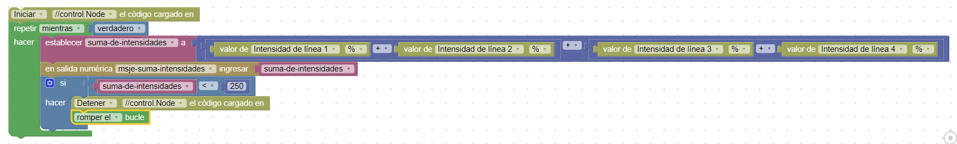

Videos asociados

Específicos del PASCObot

Presentación del //control.Node (usar pista en Castellano)

Trabajos con el PASCObot


Programaciòn con Blockly
Para obtener más información sobre cómo crear código con Blockly:
  - Consultá la ayuda en línea de Capstone o SPARKvue
  - Revisá algunas de nuestras Playlists en YouTube, por ejemplo:
https://www.youtube.com/playlist?list=PLz9T2UejAek8SXXeRIDDIoo0Iguks_p1J

